### Конфигурирование магистральных (транковых) линий

Дело в том, что VLAN-сети являются локальными в базе дан- ных каждого коммутатора, и информация о принадлежности узлов к ним не передается между коммутаторами. Магистральные каналы (trunk links – транковые линии) обеспечивают VLAN-идентификацию для кадров, перемещающихся между коммутаторами сети. В ком-

мутаторах фирмы Cisco имеются два механизма Ethernet-транкинга: протокол ISL и стандарт IEEE 802.1Q. Некоторые типы коммутато- ров способны согласовывать параметры магистральных каналов. Магистральные каналы стандартно транспортируют трафик от всех VLAN-сетей к коммутатору и от него, но могут быть настроены на поддержку трафика только определенной VLAN-сети.

## ВЫПОЛНИТЬ!

1. Соединить Switch0 и Switch1 друг с другом, используя для этого их интерфейсы GigabitEthernet1/1. У Вас должна получиться схема сети, представленная на рис. 2.3.

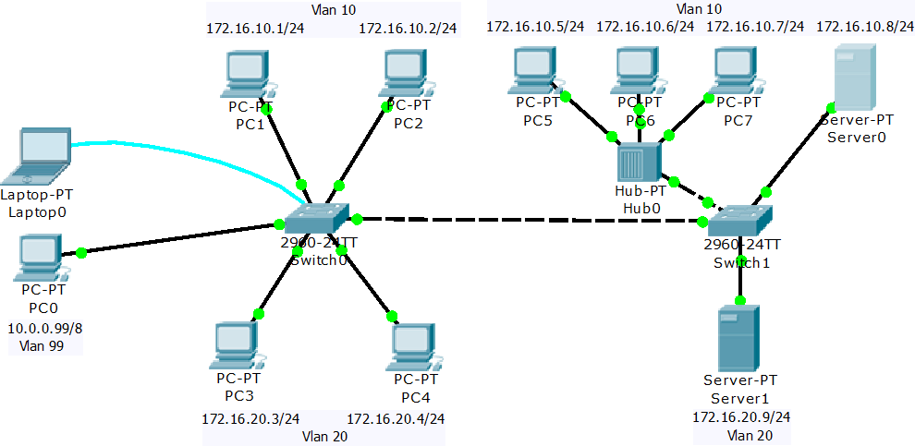

Рис. 2.3. Схема сети с магистральным каналом

## ВЫПОЛНИТЬ!

1. Убедиться в том, что взаимодействие узлов, принадлежащих одной и той же VLAN-сети, невозможно, если они подключены к разным коммутаторам.

Для создания транка между коммутаторами необходимо вы- полнить для каждого интерфейса создаваемого канала описанную ниже последовательность действий (один из вариантов):

* + перевести интерфейс в режим **trunk** с помощью команды:

# Switch(config-if)#switchport mode trunk;

* + указать метод инкапсуляции, используемый в канале, с по- мощью команды:

# Switch(config-if)#switchport trunk encapsulation

**<negotiate|isl|dotlQ>.**

Для некоторых коммутаторов стандартным методом инкапсу- ляции является ISL, используемый нами Catalyst-2960 поддерживает только лишь IEEE 802.1Q, поэтому данная команда в его ОС отсут- ствует, а при конфигурировании, например, Catalyst-3560 она необ- ходима;

* + удалить неиспользуемые VLAN-сети из магистрального ка- нала вручную (необязательно, но рекомендуется) с помощью ко- манды:

# Switch(config-if)#switchport trunk allowed vlan remove <список>;

* + в случае необходимости, добавить новые VLAN-сети в ма- гистральный канал с помощью команды:

# Switch(config-if)#switchport trunk allowed vlan add <список>.

## ВЫПОЛНИТЬ!

1. Перевести интерфейсы GigabitEthernet1/1 обоих коммута- торов в режим trunk.
2. Удалить неиспользуемые VLAN-сети из магистрального канала.

Для отображения информации о магистральных каналах ис- пользуется команда привилегированного режима:

# Switch#show interfaces trunk.

## ВЫПОЛНИТЬ!

1. Вывести информацию о магистральных каналах коммутаторов.